图书馆智能助理机器人
软件设计说明书
SDD-01
V1.2
分工说明
小组名称 | 01
学号 | 姓名 | 本文档中主要承担的工作内容
21376317 | 彭正宇 | 审核
21375171 | 傅航 | 审核
22373437 | 蒋槟阳 | 内容讨论
22373560 | 胡亦成 | 主编
72066005 | 中辻翔太 | 内容讨论

版本变更历史
版本 | 提交日期 | 主要编制人 | 审核人 | 版本说明
V0.1 | 2025.4.20 | 胡亦成 | 彭正宇 | 初步制定软件设计说明书
V1.1 | 2025.5.10 | 傅航 | 彭正宇 | 增加/修改图片，整合前后端文档
V1.2 | 2025.6.16 | 傅航 | 彭正宇 | 更新《设计草稿》

1 范围

项目概述
本系统旨在通过智能机器人技术解决传统图书馆服务中的效率瓶颈问题，提供书籍检索、导航引导、信息咨询等核心功能，提升读者体验并优化图书馆管理流程。

文档概述
本文档详细描述系统的设计架构、模块划分、接口定义及数据库设计，确保开发团队能够基于此实现需求规格说明书（SRS）中的功能和非功能需求。

术语和缩略词
本文档涉及到的术语和缩略词如表格 1所示。
表格 1术语与缩略词对照表
术语 / 缩略词 | 内涵解释 / 全称
Ubuntu 20.04 LTS | 一个以桌面应用为主的 Linux 发行版操作系统
ROS | 机器人操作系统（Robot Operating System），是用于编写机器人软件程序的一种具有高度灵活性的软件框架
C++ | 一种支持面向对象和底层操作的高性能编程语言
Python | 一种简洁易懂，功能强大的解释型高级编程语言
Rviz | 机器人可视化开发平台
Gazebo | 机器人仿真开发平台
VSCode | 代码编辑与开发工具
GitLab | 基于Git的集成软件开发平台
TTS | 文本转语音（Text-To-Speech），是将计算机自己产生的、或外部输入的文字信息转变为可以听得懂的、流利的语音输出的技术
LLM | 大语言模型（Large Language Model），是一类基于深度学习技术构建的语言模型，具有强大的语言理解和生成能力
WBS | 工作分解结构（Work Breakdown Structure，WBS）是一种以可交付成果为导向的项目管理工具，用于将复杂的项目分解为更小、更易于管理的部分
SRS | 软件需求规格说明书（Software Requirements Specification）
SDP | 软件开发计划（Software Development Plan）
SDD | 软件设计说明（Software Design Description）
STD | 软件测试说明（Software Test Description）

引用文档
- 北京六部工坊科技有限公司，《启智ROS版_开发手册_20181109》，2018-11.9
- 机械工业出版社，《ROS机器人开发实践》，2018-5.1

需求概述

核心业务需求
本项目的图书馆智能助理机器人主要应用于各类图书馆场景，包括但不限于公共图书馆、高校图书馆以及专业图书馆等。核心业务需求体现在以下几点：
- 书籍检索：读者输入书籍检索信息后，机器人在图书馆数据库中查找并返回相关书籍的位置信息。
- 导航引导：机器人根据读者指定的目的地，规划最优路径并引导读者到达。
- 书籍搬运：根据读者需求或图书馆工作人员安排，机器人将指定书籍搬运至指定地点。
- 书架巡检：机器人对图书馆书架进行定期巡查，检查书籍摆放情况、记录缺失书籍信息，并整理书架。

数据需求
数据需求主要包括以下几个方面：
- 机器人数据：存储图书馆里的所有智能助理机器人的信息，如型号、工作状态等。
- 读者数据：记录在图书馆登记后的所有读者的信息，如姓名、联系方式等。
- 书籍数据：记录图书馆里的每一本书籍的信息，如书名、作者、借阅状态等。
- 图书馆区域的数据：记录图书馆的不同区域的信息，如区域名称、布局信息等。
- 服务记录数据：记录机器人为读者提供服务的情况，如服务时间、服务结果等。

核心功能性需求
根据机器人的使用范围，结合图书馆场景的实际需求，总结出以下核心功能性需求：
- 自动建图：机器人能够利用SLAM算法构建图书馆地图，包括藏书室、阅览室等，为导航和任务规划提供数据基础。
- 导航与动态避障：定点导航，且在导航的过程中实现动态避障。
- 书籍识别：采集书籍图片/条形码/二维码、三维坐标、所在书架等信息，用于更新数据库中的书籍信息。
- 书籍抓取：机械臂对识别成功的书籍实现精准抓取，为书籍搬运、书籍整理提供物理前置基础。
- 数据库服务：管理书籍在图书馆中书架的位置、借阅情况等属性数据和历史任务数据等。

非功能性需求
此系统的非功能性需求主要包括：
- 可靠性与稳定性：机器人应能够长时间连续工作，并在复杂的图书馆/书架场景下保持稳定运行。
- 异常处理：遇到异常时能够自动采取恢复措施或及时向用户反馈问题，确保系统持续可用。

数据库设计
由现实世界中的物体，抽象为信息世界的实体与联系，可以构建出以下关系下数据库中的数据表格。具体包括：书籍表、书架插槽表、书架表、用户表、会话表、地图表（Maps）、任务表（Tasks）、系统日志表(System_logs)、机器人状态表(Robot_status)、用户-任务的关系表、机器人-任务的关系表。

书籍表(BOOK)
书籍表记录了每本书的书籍ID、国际标准图书编号、书名、作者等属性值，具体数据字典如表格 2所示。
表格 2书籍的数据字典
属性名 | 中文名称 | 数据类型 | 约束条件 | 备注
id | 书籍ID | INTEGER | 主键，自增
isbn | 国际标准图书编号 | VARCHAR(25) | NOT NULL, UNIQUE | 唯一索引
title | 书名 | VARCHAR(255) | NOT NULL | 有索引
author | 作者 | VARCHAR(255) | NOT NULL | 有索引
publisher | 出版社 | VARCHAR(255) | 可为空
publication_year | 出版年份 | INTEGER | 可为空
status | 书籍状态 | INTEGER | NOT NULL, 默认0 | 枚举: 0=available, 1=borrowed, 2=unavailable, 3=transit
current_slot_id | 当前插槽ID | INTEGER | 外键，关联slots表 | 书籍实际所在位置
intended_slot_id | 预定插槽ID | INTEGER | 外键，关联slots表 | 书籍应在位置
created_at | 创建时间 | DATETIME | NOT NULL | 默认当前时间
updated_at | 更新时间 | DATETIME | NOT NULL | 每次修改记录自动更新

书架表(BOOKSHELF)
书架表记录了每个书架的书架ID、书架编码、描述性名称等属性值，具体的数据字典如表格 3所示。

表格 3书架的数据字典
属性名 | 中文名称 | 数据类型 | 约束条件 | 备注
id | 书架ID | INTEGER | 主键，自增
code | 书架编码 | VARCHAR(10) | NOT NULL, UNIQUE | 如 "A1"，唯一索引
name | 描述性名称 | VARCHAR(50) | 可为空 | 有索引
center_x | X坐标 | FLOAT | NOT NULL | 书架中心X坐标
center_y | Y坐标 | FLOAT | NOT NULL | 书架中心Y坐标
orientation | 书架开口朝向角度 | FLOAT | 可为空 | 单位：弧度，0表示正东，π/2表示正北
length | 书架长度 | FLOAT | NOT NULL
width | 书架宽度 | FLOAT | NOT NULL
height | 书架高度 | FLOAT | NOT NULL
levels | 书架层数 | INTEGER | NOT NULL
slots_per_level | 每层的插槽数量 | INTEGER | NOT NULL
bottom_clearance | 最底层距地面高度 | FLOAT | 可为空
level_height | 每层高度 | FLOAT | 可为空
is_transit_station | 中转站标记 | BOOLEAN | NOT NULL, 默认false | 标记书架是否为中转站
created_at | 创建时间 | DATETIME | NOT NULL
updated_at | 更新时间 | DATETIME | NOT NULL

书架插槽表
书架插槽表记录了每个书架插槽的书架插槽ID、水平位置索引、垂直高度索引等属性值，具体的数据字典如表格 4所示。
表格 4书架插槽的数据字典
属性名 | 中文名称 | 数据类型 | 约束条件 | 备注
id | 书架插槽ID | INTEGER | 主键，自增
bookshelf_id | 所在书架ID | INTEGER | NOT NULL, 外键关联bookshelves表
row | 水平位置索引 | INTEGER | NOT NULL | 从0开始，从左到右
level | 垂直层级索引 | INTEGER | NOT NULL | 从0开始，从下到上
relative_x | X偏移 | FLOAT | NOT NULL | 相对于书架中心的X偏移
relative_y | Y偏移 | FLOAT | NOT NULL | 相对于书架中心的Y偏移
relative_z | Z偏移 | FLOAT | NOT NULL | 相对于地面的高度
is_occupied | 占用标识 | BOOLEAN | NOT NULL, 默认false | 标记插槽是否被占用
created_at | 创建时间 | DATETIME | NOT NULL | 默认当前时间
updated_at | 更新时间 | DATETIME | NOT NULL | 每次修改记录自动更新

用户表(USER)
用户表记录了每个用户的用户ID、电子邮箱、用户名等属性信息，具体的数据字典如表格 5所示。
表格 5用户的数据字典
属性名 | 中文名称 | 数据类型 | 约束条件 | 备注
id | 用户ID | INTEGER | 主键，自增
email | 电子邮箱 | VARCHAR(50) | NOT NULL, UNIQUE | 唯一索引
username | 用户名 | VARCHAR(50) | NOT NULL, UNIQUE | 唯一索引
password_ digest | 密码散列 | VARCHAR(255) | NOT NULL | bcrypt加密后的密码
role | 用户权限 | INTEGER | NOT NULL, 默认0 | 枚举: 0=user, 1=admin
verified | 邮箱验证状态 | BOOLEAN | NOT NULL, 默认false | 邮箱是否已验证
created_at | 创建时间 | DATETIME | NOT NULL | 默认当前时间
updated_at | 更新时间 | DATETIME | NOT NULL | 每次修改记录自动更新

会话表(SESSION)
会话表记录了每个会话的会话ID、用户ID、用户代理等属性信息，具体的数据字典如表格 6所示。
表格 6会话的数据字典
属性名 | 中文名称 | 数据类型 | 约束条件 | 备注
id | 会话ID | INTEGER | 主键，自增
user_id | 用户ID | INTEGER | NOT NULL, 外键 | 关联users表
user_agent | 用户代理 | VARCHAR(255) | 可为空 | 用户的浏览器或客户端标识信息
ip_address | 登录IP地址 | VARCHAR(255) | 可为空 | 用户访问时的网络地址
created_at | 创建时间 | DATETIME | NOT NULL | 默认当前时间
updated_at | 更新时间 | DATETIME | NOT NULL | 每次修改记录自动更新

地图表(MAP)
地图表记录了每个地图的地图ID、地图名称等属性信息，具体的数据字典如表格 7所示。
表格 7地图的数据字典
属性名 | 中文名称 | 数据类型 | 约束条件 | 备注
id | 地图ID | INTEGER | 主键，自增
name | 地图名称 | VARCHAR(255) | NOT NULL, UNIQUE | 有索引，如"一层北区- 2024-07-29"
map_data_url | 地图数据路径 | VARCHAR(255) | 可为空 | 指向ROS地图文件(如.pgm 和.yaml)或其他格式的存储位置
created_by _user_id | 创建用户ID | INTEGER | NOT NULL, 外键 | 关联users表（通常是管理员）
description | 描述 | TEXT | 可为空 | 地图备注信息
is_active | 激活状态 | BOOLEAN | 默认false | 标记是否为当前激活地图，有索引
created_at | 创建时间 | TIMESTAMP |  | 默认当前时间
updated_at | 更新时间 | TIMESTAMP |  | 每次修改记录自动更新

任务表(TASK)
任务表记录了每个任务的任务ID、任务类型、任务状态等属性信息，具体的数据字典如表格 8所示。
表格 8任务的数据字典
属性名 | 中文名称 | 数据类型 | 约束条件 | 备注
id | 任务ID | INTEGER | 主键，自增
task_type | 任务类型 | INTEGER | 有索引 | 枚举: 0=map_build_auto, 1=navigation_to_point, 2=fetch_book_to_transfer等
status | 任务状态 | INTEGER | 有索引 | 枚举: 0=pending, 1=queued, 2=processing, 3=paused, 4=completed, 5=failed等
priority | 优先级 | INTEGER | 可为空 | 数字越大优先级越高
book_id | 书籍ID | INTEGER | 外键，关联books表 | 可为空
source_slot_id | 来源插槽ID | INTEGER | 外键，关联slots表 | 可为空
target_slot_id | 目标插槽ID | INTEGER | 外键，关联slots表 | 可为空
target_point_x | 目标点X坐标 | FLOAT | 可为空 | 用于导航任务
target_point_y | 目标点Y坐标 | FLOAT | 可为空 | 用于导航任务
target_point_z | 目标点Z坐标 | FLOAT | 可为空 | 用于导航任务
target_ orientation_z | 目标点朝向 | FLOAT | 可为空 | 用于导航任务
user_id | 创建用户ID | INTEGER | NOT NULL, 外键 | 关联users表
parent_task_id | 父任务ID | INTEGER | 外键，自关联tasks表 | 用于分解复杂任务，可为空
map_id | 关联地图ID | INTEGER | 外键，关联maps表 | 可为空
scheduled_at | 计划执行时间 | DATETIME | 可为空 | 任务计划开始的时间
started_at | 实际开始时间 | DATETIME | 可为空 | 任务实际开始的时间
completed_at | 完成时间 | DATETIME | 可为空 | 任务完成的时间
progress_details | 进度信息 | JSON | 可为空 | 结构化的任务进度信息
result_data | 结果数据 | JSON | 可为空 | 结构化的任务结果数据
created_at | 创建时间 | DATETIME | NOT NULL | 默认当前时间
updated_at | 更新时间 | DATETIME | NOT NULL | 每次修改记录自动更新

系统日志表(SYSTEM_LOG)
系统日志表记录了每个系统日志的日志ID、日志类型、严重程度等属性信息，具体的数据字典如表格 9所示。
表格 9系统日志的数据字典
属性名 | 中文名称 | 数据类型 | 约束条件 | 备注
id | 日志ID | INTEGER | 主键，自增
log_type | 日志类型 | INTEGER | 有索引 | 枚举: 0=system, 1=robot, 2=user_action, 3=task_event, 4=app_error, 5=security, 6=map_event
severity | 严重程度 | INTEGER | 有索引 | 枚举: 0=info, 1=warning, 2=error, 3=critical, 4=debug
message | 日志消息 | TEXT | NOT NULL | 日志详细内容
source | 日志来源 | VARCHAR(255) | NOT NULL, 有索引 | 产生日志的系统组件
user_id | 用户ID | INTEGER | 外键，关联users表 | 可为空
task_id | 任务ID | INTEGER | 外键，关联tasks表 | 可为空
book_id | 书籍ID | INTEGER | 外键，关联books表 | 可为空
created_at | 创建时间 | DATETIME | NOT NULL | 日志产生时间
updated_at | 更新时间 | DATETIME | NOT NULL

机器人状态表(ROBOT_STATUS)
机器人状态表记录了每个状态记录的状态记录ID、机器人状态等属性信息，具体的数据字典如表格 10所示。
表格 10机器人状态的数据字典
属性名 | 中文名称 | 数据类型 | 约束条件 | 备注
id | 机器人状态ID | INTEGER | 主键，自增
status | 机器人状态 | INTEGER | NOT NULL, 默认0, 有索引 | 枚举: 0=offline, 1=initializing, 2=idle, 3=mapping_auto等
error_message | 错误信息 | TEXT | 可为空 | 机器人错误状态描述
is_emergency _stopped | 紧急停止状态 | BOOLEAN | 默认false, 有索引 | 是否处于紧急停止状态
is_mapping | 建图状态 | BOOLEAN | 默认false | 是否正在建图（已废弃，使用status字段）
is_navigating | 导航状态 | BOOLEAN | 默认false | 是否正在导航（已废弃，使用status字段）
current_task_id | 当前任务ID | INTEGER | 外键，关联tasks表 | 可为空
active_map_id | 活动地图ID | INTEGER | 外键，关联maps表 | 可为空
created_at | 创建时间 | DATETIME | NOT NULL | 默认当前时间
updated_at | 更新时间 | DATETIME | NOT NULL | 每次修改记录自动更新

数据库约束和索引

主要外键约束
将上述共9个数据字典中涉及到的外键约束总结如下。箭头“→”左侧是从表的外键，右侧是主表的主键。
- books.current_slot_id → slots.id
- books.intended_slot_id → slots.id
- slots.bookshelf_id → bookshelves.id
- tasks.user_id → users.id
- tasks.book_id → books.id
- tasks.source_slot_id → slots.id
- tasks.target_slot_id → slots.id
- tasks.map_id → maps.id
- robot_statuses.current_task_id → tasks.id
- robot_statuses.active_map_id → maps.id

重要索引
将上述共9个数据字典中涉及到的索引总结如下。
- 唯一索引：isbn, code, email, username, name
- 复合索引：(bookshelf_id, level, row)
- 状态索引：status, log_type, severity
- 关联索引：所有外键字段都有索引

数据完整性
通过以下操作保证数据完整性。
- 枚举值验证在Rails模型层实现
- 外键约束在数据库层实现
- 唯一性约束防止重复数据
- NOT NULL约束确保关键字段不为空

数据库性能优化

索引优化策略
- 基础索引
- 主键索引：所有表的id字段自动创建聚集索引
- 唯一索引：isbn, code, email, username, name等关键字段
- 外键索引：所有外键字段自动创建索引，提升关联查询性能
- 复合索引
- slots表：(bookshelf_id, level, row)：唯一约束和快速查找
- system_logs表：
(created_at, log_type)：优化按时间和类型的分页查询
(created_at, severity)：优化按时间和严重程度的筛选查询
- 专用索引
- PostgreSQL GIN索引：system_logs.message字段使用全文索引，支持高效的ILIKE搜索

查询优化
- SystemLog 模型优化
-- 移除自动排序的 default_scope，避免大数据量时的性能问题
-- 使用显式的 scope 方法：latest_first, oldest_first

-- 优化后的查询示例
SELECT * FROM system_logs
WHERE created_at >= '2024-01-01'
AND log_type = 2
ORDER BY created_at DESC
LIMIT 20;
- 数据库兼容性优化
-- PostgreSQL: 使用 ILIKE 进行不区分大小写搜索
WHERE message ILIKE '%关键词%'

-- SQLite: 使用 LIKE（默认不区分大小写）
WHERE message LIKE '%关键词%'

分页优化
- Kaminari分页：每页20条记录，平衡用户体验和性能
- Offset优化：使用复合索引减少大偏移量的性能损失
- 预加载关联：使用includes(:user, :task, :book) 避免 N+1 查询

存储优化
- Active Storage配置
- 开发环境：本地文件系统存储
- 生产环境：DigitalOcean Space
- 文件类型：支持图片上传（书籍封面、地图图片）
- JSON字段优化
- tasks.progress_details：存储结构化的任务进度信息
- tasks.result_data：存储任务执行结果
- PostgreSQL原生JSON支持，提供高效查询和索引能力

体系结构设计

整体架构设计
整个系统的层次结构自顶向下分为用户层、调度层、控制层、功能实现层和物理硬件层，如图 1所示。
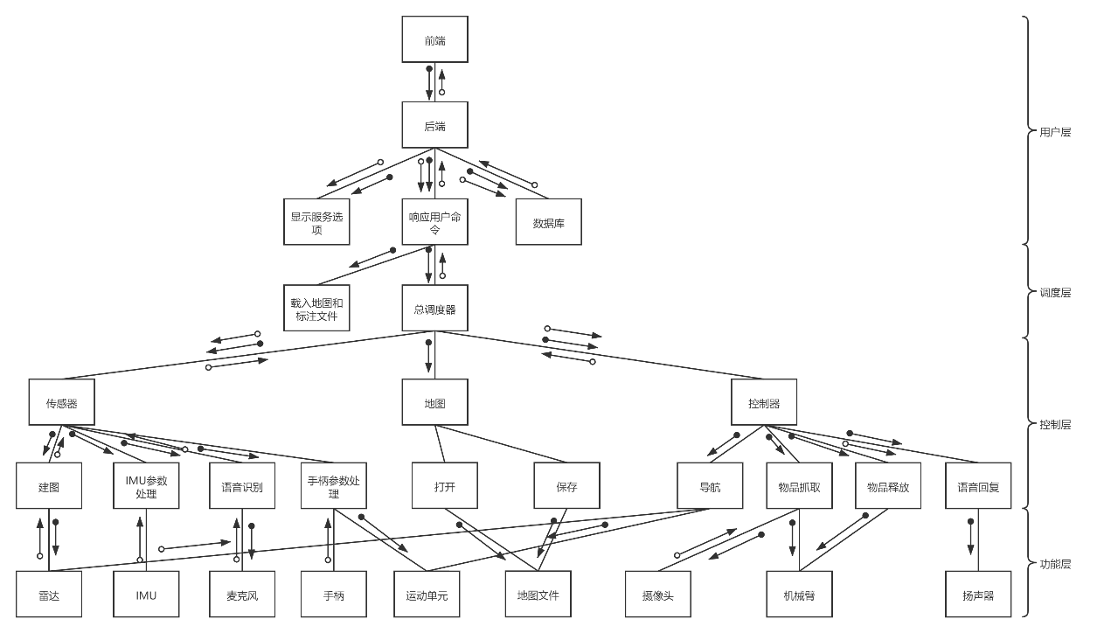
图 1系统架构图

系统采用模块化设计，分为感知模块、决策模块、执行模块和交互模块。整个系统的组件如图 2所示。
- 感知模块：集成激光雷达、摄像头等传感器，负责环境数据采集。
- 决策模块：包含路径规划、任务调度、语义分析等核心算法。
- 执行模块：控制机械臂、底盘运动等硬件设备。
- 交互模块：提供语音、触控界面及数据可视化功能。
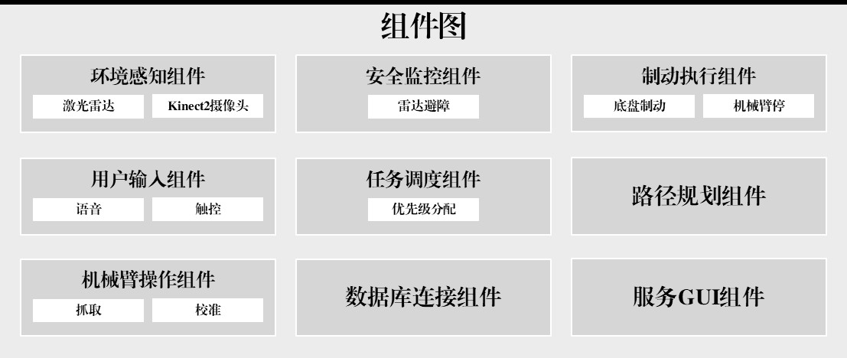
图 2系统组件图

用户层
用户层负责传送用户指令，并将ROS返回的多种数据进行可视化。用户通过该层调用建图和书籍搬运等服务，并可通过用户界面实时查看机器人的工作进度。在这一过程中，用户层将指令通过ROS Bridge传递给ROS，并得到ROS返回的地图信息、书籍数据、工作进度、机器人状态等信息。

调度层
调度层负责服务进程的调度，确保主控在同一时间只允许机器人执行一种服务。高优先级的指令（如急停）会中止正在进行的低优先级服务（如搬书、建图）。该层将用户指令分发给下方控制层的4个节点：自动建图、导航引导、书籍搬运、书架巡检。

控制层
控制层负责实现4种用例。每一种用例由一个单独的服务节点实现，同一时间只有一个服务节点被启动。控制层节点通过调用功能层节点实现建图、搬运等用例。

功能层
功能层负责实现相对独立且特定的功能，包括：自动建图、导航引导、书籍搬运、书架巡检。数据库功能通过SQLite实现，其余功能通过ROS官方包或者官方包的封装实现。

物理硬件层
硬件层包括机器人系统的各种硬件设备，主要是三类：第一类是与功能层双向交互的存储介质；第二类是输入设备，包括手柄、雷达、相机；第三类是输出设备，包括运动部件、搬书部件。

技术栈结构
此项目的技术栈涵盖了一个机器人嵌入式软件系统的常规组件，包括：机器人技术、前端界面技术、数据库存储技术、前后端通信技术，如图 3所示。
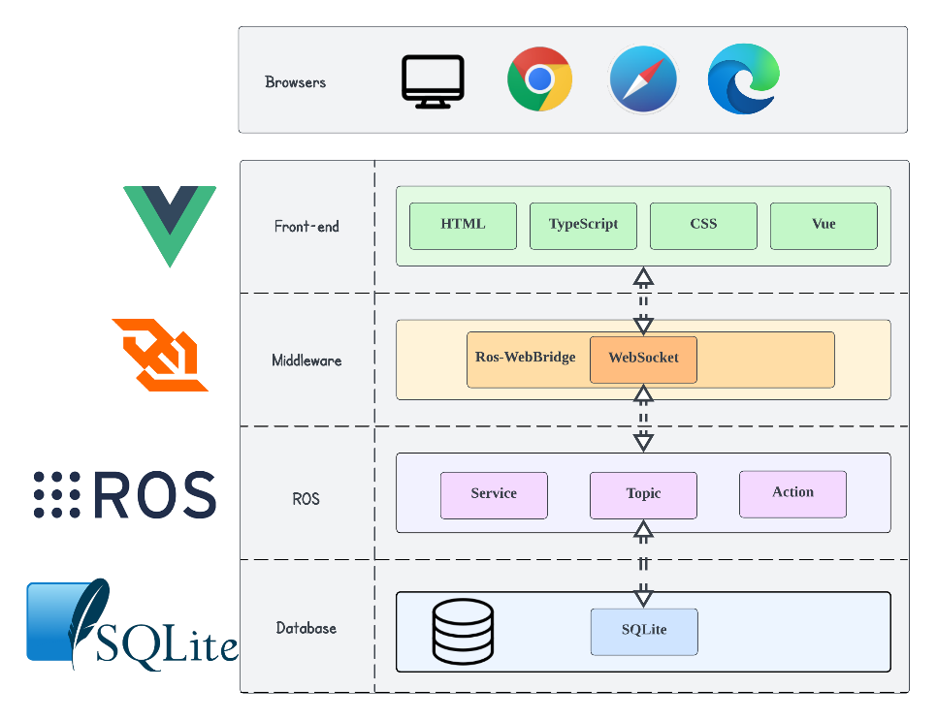
图 3技术栈体系结构

机器人技术
本项目主要基于ROS技术对机器人项目进行开发，ROS是适用于机器人的开源元操作系统。它提供了操作系统应有的服务，为开发者提供了硬件抽象、底层设备控制、进程间通讯等服务。此外，ROS还集成了可视化工具，如RViz和Gazebo，用于调试并模拟机器人与环境的交互行为。

前端界面技术
在本项目中，前端Web界面采用Ruby on Rails框架进行构建。Ruby on Rails是一款功能强大、高效且遵循约定优于配置（Convention Over Configuration）原则的前端框架。本项目主要利用其活跃记录（Active Record）实现数据库交互，使用控制器（Controllers）处理HTTP请求，并通过视图（Views）呈现动态内容，构建一个全面且易于维护的图书馆机器人前后端系统。此外，本项目还使用Rails内置的Action Cable实现实时通信功能，结合Tailwind CSS构建现代美观的用户界面，确保系统既具备强大的功能，又拥有出色的用户体验。

通信技术
本项目采用ROS-WebBridge技术来进行前端用户界面与ROS层之间的信息交互，其包含一个WebSocket 服务器ros_bridge server，允许通过网络进行实时通信。客户端可以通过WebSocket连接到这个服务器，并使用JSON格式的消息与ROS交互。ROS-WebBridge提供的服务包括发布和订阅ROS主题，请求和响应服务等。

数据库存储技术
数据存储主要使用嵌入式开发中常用的SQLite数据库。SQLite提供了一种轻量级的磁盘基存储解决方案，不需要单独的服务器进程，可以轻松集成到各种应用中。相比其他数据库系统如MySQL或Oracle，SQLite占用更少的资源和内存，且存储文件更小，非常适用于嵌入式系统开发。

异常状态转移控制
除正常工作状态外，核心异常状态定义如表格 11所示。
表格 11核心异常状态定义表
异常状态 | 描述
低电量 | 电池电量低于阈值，需充电或进入节能模式。
器械故障 | 激光雷达、摄像头、机械臂等出现故障。
路径受阻 | 导航路径被障碍物阻挡，无法继续前进。
通信中断 | 与后台系统或数据库的连接丢失，任务无法同步。
紧急停机 | 触发急停（如碰撞风险、硬件过热等），所有动作立即终止。

核心状态转移规则与动作如表格 12所示：
表格 12状态转移参考表
当前状态 | 触发事件 | 下一状态 | 执行动作
正常运作 | 电量低于20% | 低电量 | 停止非必要任务，导航至充电站，发送低电量警报。
正常运作 | 检测到机械故障 | 器械故障 | 切换至备用导航模式（如视觉定位），记录故障日志，通知工作人员检修。
正常运作 | 检测到前方障碍物且无法绕行 | 路径受阻 | 暂停移动，尝试重新规划路径（最多3次），失败后上报人工协助。
低电量 | 电量高于20%且收到前端调度要求 | 正常运作 | 恢复任务队列，优先执行高优先级任务。
器械故障 | 手动重启服务 | 正常运作 | 验证功能正常后恢复任务。
路径受阻 | 障碍物清除（通过视觉/人工确认） | 正常运作 | 继续执行原任务或重新规划路径。
通信中断 | 网络恢复且数据库连接成功 | 正常运作 | 同步缓存的任务数据，继续执行中断前的操作。
紧急停机 | 急停按钮被触发/碰撞传感器激活/前端要求停机 | 紧急停机 | 立即切断动力，播放语音提示“紧急停机，请勿靠近”，等待人工复位。
总体的状态转移图如图 4所示：
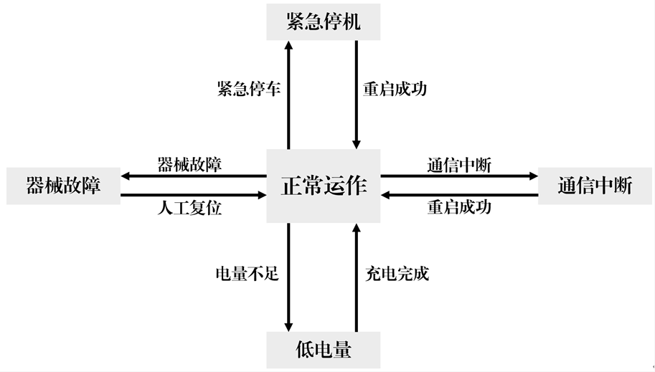
图 4状态转移示意图

接口设计
本节先介绍ROS后端部分的接口设计；再概述ROS端与用户界面端（前端）的通信交互；最后分别详细介绍自动建图、导航引导、书籍搬运、书架巡检这4个模块的接口设计。

ROS端（后端）接口概述
本项目的ROS端（后端）采用总控式、模块化设计，由一个控制中心TaskManager和4个子模块构成，包括导航系统（Navigation）、建图系统（Mapping）、机械臂控制器（ArmController）、视觉识别系统（Visualization），详细框架如图 5所示。
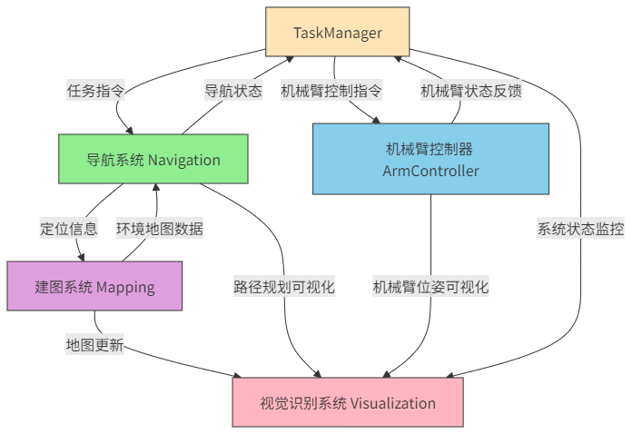
图 5 ROS后端系统框架图
ROS端的数据模块包括可视化、数据生产、决策控制和执行层，详细的数据流如图 6所示。
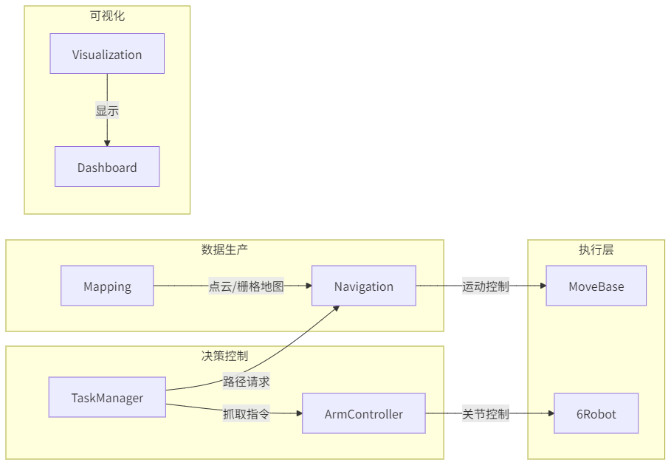
图 6ROS后端的数据流图
基于ROS端4个子模块的基本框架，其之间的时序关系可以表达为图 7。
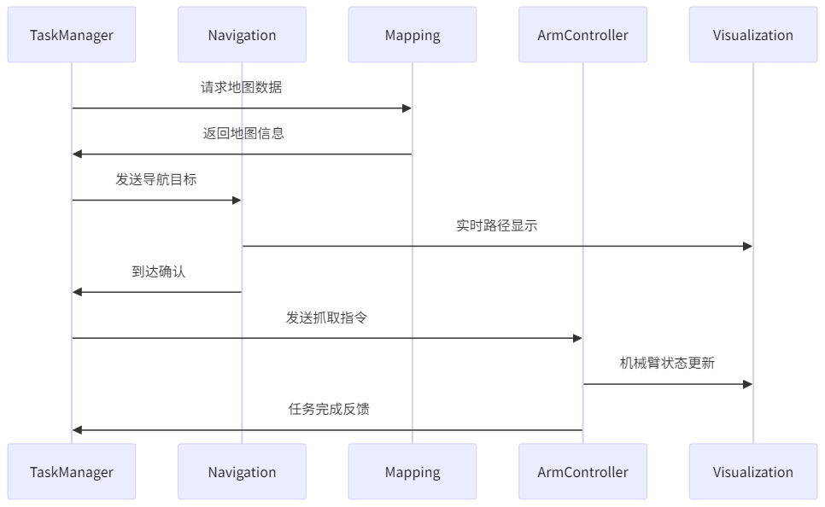
图 7ROS后端的时序关系图

ROS端与用户端的通信概述
用户端采用Ruby on Rails框架，其与ROS端的中间层节点之间通过Action Cable进行通信，基本规范和数据结构表达如下。

Action Cable Channels
- RobotTaskChannel
- 作用：用户前端发起任务 → Rails创建Task记录 → Rails通过此Channel向ROS后端发送任务指令。
- Rails前端：
当用户在交互界面上操作时，Rails端将会触发任务创建并发送相应指令，如perform(action_name, data)。其内部逻辑如下：
- 验证用户权限
- 校验data参数
- 创建Task记录
- 向ROS后广播任务指令
- ROS后端：订阅此Channel，接收任务指令。
- RobotControlChannel
- 作用：处理用户前端发送简单的、即时的控制指令（如手动移动、急停、摄像头开关）。
- Rails前端：用户端调用，并直接广播给ROS后端，具体设计如下。
- move(data): { direction, speed }
- stop_motion(data): {}（停止当前移动）
- emergency_stop(data): {}
- toggle_camera_stream(data): { enable: true/false }
- ROS后端：订阅此Channel，接收并执行这些即时控制。
- RobotFeedbackChannel（专注于任务反馈和状态）
- 作用：处理ROS端节点向Rails端发送机器人状态、任务进度、任务结果、传感器数据等。
- Rails端（由ROS节点调用），具体接口如下：
- update_robot_state(data): payload: { pose: {x, y, theta}, velocity: {linear, angular}, battery_level }
- stream_camera_frame(data): payload: { image_data_base64 }
- report_map_preview(data): payload: { task_id, map_image_data_base64, frontiers_data }（建图时）
- report_map_saved(data): payload: { task_id, map_files: [{name, content_base64_or_url}] }（建图完成）
- update_task_progress(data): payload: { task_id, status_from_ros, progress_percentage, message, intermediate_results }
- report_task_completion(data): payload: { task_id, final_status_from_ros, result_data, error_message }
- report_isbn_scan(data): payload: { task_id(optional, if part of a task), slot_id_scanned, scanned_isbn, confidence, image_snippet_url }
- ROS后端：调用此Channel的动作发送反馈。
- 用户端：订阅此Channel（或由Rails进一步处理后广播到特定前端Channel），接收更新。

消息结构约定
- Rails → ROS（通过 RobotTaskChannel 或 RobotControlChannel）
- 任务指令（从 RobotTaskChannel 广播）：
{
"command_type": "TASK_EXECUTE", // 固定类型，表明是任务执行请求
"task": {
"id": 123, // Task ID from Rails DB
"type": "MAP_BUILD_AUTO", // Task type（e.g., from Tasks.type enum）
"parameters": { // Task-specific parameters
"map_name": "Floor1_North",
// ... other params like target_coords, book_isbn, etc.
},
"map_reference": "active_map_storage_key_or_url" // Optional, for tasks needing a map
}
}
- 即时控制指令（从 RobotControlChannel 广播）：
{
"command_type": "MOVE", // e.g., MOVE, EMERGENCY_STOP, TOGGLE_CAMERA
"payload": {
"direction": "forward",
"speed": 0.5
// ... other params for specific command_type
}
}
- ROS → Rails（通过 RobotFeedbackChannel）
所有发送到 RobotFeedbackChannel 的消息，其 data 参数（即 Channel 动作的参数）结构如下：
{
"action": "update_task_progress", // Rails Channel 动作名
"payload": {
"task_id": 123, // Corresponds to Task.id in Rails
"status_from_ros": "processing_navigation", // Detailed status from ROS
"progress_percentage": 50,
"message": "Navigating to target...",
"intermediate_results": { /* task-specific intermediate data */ }
}
}

Rails端处理模式
当 RobotFeedbackChannel 收到来自ROS端的消息时，将按照下述步骤进行处理。
- Authentication：确保消息来自已认证的ROS客户端（connection.robot_client）
- Find Task（if task_id present）：Task.find_by (id: payload[:task_id])
- Update Task Record：根据 payload 内容更新 Task 记录的 status，progress_details, result_data, started_at, completed_at 等字段
- Database Updates（if applicable）：
- 例如，report_task_completion for FETCH_BOOK_TO_TRANSFER 成功时，更新 Book.current_slot_id 和 Slot.is_occupied
- 例如，report_map_saved 时，创建 Map 记录并关联到 Task
- System Log：创建 SystemLog 记录，关联 task_id, user_id（from Task）, message（from payload or generated）, severity, log_type（'task', 'robot'）
- Broadcast to Frontend：将处理后的信息（或原始 payload 的一部分）广播给订阅了相关信息的前端用户。这可以通过一个新的、专门面向前端的 Channel（例如UserNotificationsChannel）或直接在 RobotFeedbackChannel 上进行（如果前端也订阅它并能区分消息来源）

自动建图模块的接口设计
“自动建图”模块的接口实现用户前端和ROS后端之间的交互功能。其中，用户前端到ROS后端的通信过程如表格 13所示；反过来，ROS后端到用户前端的通信过程如表格 14所示。
表格 13自动建图的接口：用户→ROS
指令类型 | ROS接口 | 实现方式 | 示例代码
启动探索 | /mapping/start服务 | 调用launch文件或启动节点 | roslaunch my_robot explore.launch
停止探索 | /mapping/frontiers服务 | 发布空边界消息
设置参数 | rosparam | 动态修改参数 | rosparam set /explore/min_frontier_size 0.5

表格 14自动建图的接口：ROS→用户
数据类型 | ROS话题/服务 | 用途
地图数据 | /map (OccupancyGrid) | 实时显示SLAM地图
边界信息 | /explore/frontiers | 可视化探索边界（GridCells格式）
机器人位姿 | /amcl_pose 或 /tf | 显示机器人位置
探索状态 | /move_base/status | 检测是否卡住或完成

总体交互流程框架可以使用时序图表达，如图 8所示。
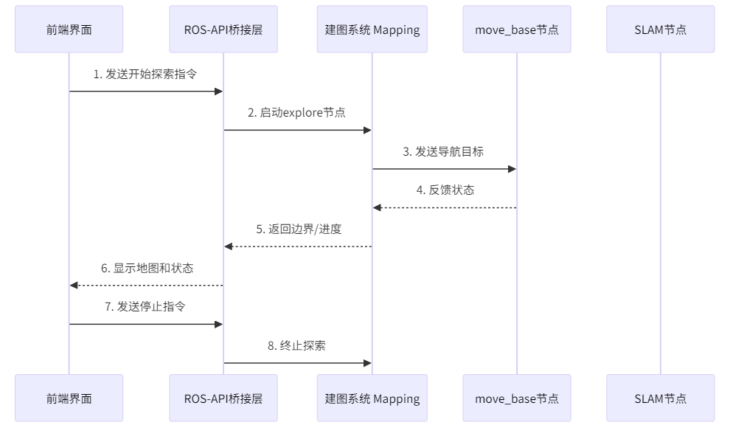
图 8自动建图的交互时序图

导航引导模块的接口设计
“导航引导”模块的接口实现用户前端和ROS后端之间的交互功能。其中，用户前端到ROS后端的通信过程如表格 15所示；反过来，ROS后端到用户前端的通信过程如表格 16所示。
表格 15导航引导的接口：用户→ROS
功能 | ROS接口类型 | 数据结构 | ROS接口 | 调用方式的示例
设置导航目标 | Service | MoveBaseActionGoal | navigation/navigation服务 | 点击地图发送(x, y, θ)
取消当前导航 | Service | move_base/cancel | navigation/abort服务 | 点击取消按钮
设置导航参数 | Dynamic Reconfigure | move_base/参数组 | （在调用navigation/navigation动作时设置） | 调整最大速度等参数
加载指定地图 | Service (map_server) | nav_msgs/LoadMap | navigation/map服务 | 切换楼层地图

表格 16导航引导的接口：ROS→用户
数据类型 | ROS接口 | 更新频率 | 用途
机器人实时位姿 | /amcl_pose (PoseWithCovarianceStamped) | 10Hz | 在地图上显示机器人位置
全局路径规划结果 | /move_base/NavfnROS/plan (Path) | 按需 | 显示蓝色路径线
局部轨迹规划 | /move_base/DWAPlannerROS/local_plan (Path) | 5Hz | 显示绿色局部轨迹
导航状态反馈 | /move_base/feedback (MoveBaseActionFeedback) | 1Hz | 显示"正在绕过障碍物"等状态
代价地图可视化 | /move_base/global_costmap/costmap (OccupancyGrid) | 1Hz | 显示红色禁区区域

总体交互流程框架可以使用时序图表达，如图 9所示。
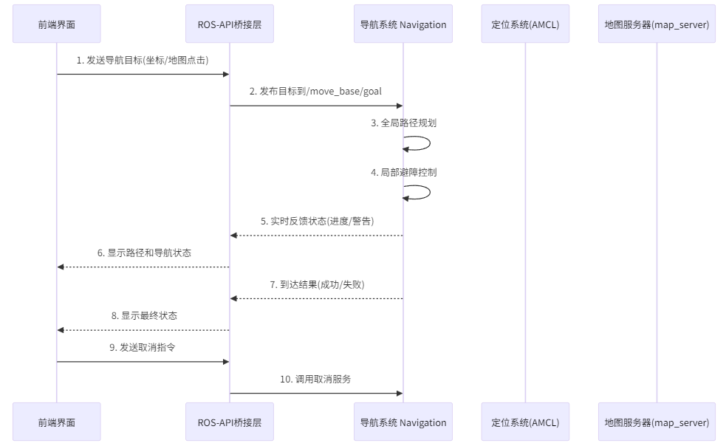
图 9导航引导的交互时序图

书籍搬运模块的接口设计
“书籍搬运”模块的接口实现用户前端和ROS后端之间的交互功能，详细设计如表格 17所示。
表格 17书籍搬运模块的关键接口表
操作 | 触发方 | 目标方 | Channel & Action / HTTP Endpoint | 数据示例（Payload/Params）
创建取书任务 | 前端 | Rails(Chan) | RobotTaskChannel # create_task | { task_type: "FETCH_BOOK_TO_TRANSFER", parameters: { book_id: B1 } }
(Rails→ROS) | Rails | ROS(Chan) | (Broadcast from RobotTaskChannel) | { command_type: "TASK_EXECUTE", task: { id: T3, type: "FETCH_BOOK_TO_TRANSFER", parameters: {isbn:"...", source_coords:{}, target_coords:{}} } }
任务/导航进度 | ROS | Rails(Chan) | RobotFeedbackChannel # update_task_progress | { task_id: T3, status_from_ros: "fetch_nav_to_book", message: "..." }
ISBN扫描结果 | ROS | Rails(Chan) | RobotFeedbackChannel # report_isbn_scan | { task_id: T3, scanned_isbn: "XYZ", confidence: 0.95 }
任务完成/失败 | ROS | Rails(Chan) | RobotFeedbackChannel # report_task_completion | { task_id: T3, final_status_from_ros: "fetch_completed", result_data: { actual_isbn_scanned: "XYZ", placed_successfully: true } }

总体交互流程框架可以使用时序图表达，如图 10所示。
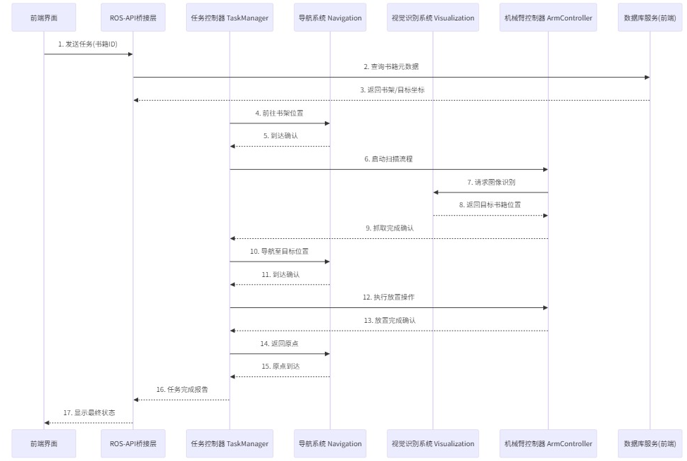
图 10书籍搬运的交互时序图

书架巡检模块的接口设计
“书架巡检”模块的核心功能是：管理员发起书架巡检任务。机器人自动扫描书架上的书籍，将错位书籍搬运至中转站；然后再将中转站的书籍归位到其应在的插槽。将这一过程拆分为两个阶段，其一，机器人扫描书籍并将错位书籍移至中转站；其二，机器人将中转站书籍归位。针对两个阶段分别设计接口，阶段一的详细接口如表格 18所示，阶段二的详细接口如表格 19所示。
表格 18书架巡检模块阶段一的关键接口
操作 | 触发方 | 目标方 | 接口/Channel Action | 数据示例 (Payload/Params)
发起巡检(阶段一) | 前端 | Rails | HTTP POST /robot_commands | { command_type: "INVENTORY_SCAN_AND_RELOCATE", parameters: { scope: "all_shelves" } }
 | Rails | ROS | RobotCommandChannel # start_inspection_task | { command_id: 101, inspection_type: "scan_and_relocate", scope: "all" }
巡检进度/子任务状态 | ROS | Rails (Chan) | RobotStatusChannel # update_task_progress | { command_id: 101, status: "processing", message: "Scanning shelf A, slot 3...", sub_task_details: { relocating_book_isbn: "XYZ" } }
插槽扫描结果 | ROS | Rails (Chan) | RobotStatusChannel # report_isbn_scan_result | { command_id: 101, current_slot_id_scanned: "S123", scanned_isbn: "ABC", confidence: 0.9 }
(内部)请求移动错位书 | Rails | ROS | RobotCommandChannel # send_command_to_robot | { command: "RELOCATE_BOOK_TO_TRANSFER", payload: { parent_command_id: 101, book_isbn: "ABC", source_coords: {}, target_coords: {} } }
巡检(阶段一)完成 | ROS | Rails (Chan) | RobotStatusChannel # report_task_completion | { command_id: 101, status: "completed", result: { books_scanned: 50, books_relocated: 5 } }

表格 19书架巡检模块阶段二的关键接口
操作 | 触发方 | 目标方 | Channel & Action / HTTP Endpoint | 数据示例 (Payload/Params)
发起巡检(阶段二) | 前端 | Rails(Chan) | RobotTaskChannel # create_task | { task_type: "RETURN_BOOK_FROM_TRANSFER" }
(Rails→ROS) | Rails | ROS(Chan) | (Broadcast from RobotTaskChannel) | { command_type: "TASK_EXECUTE", task: { id: T_RETURN, type: "RETURN_BOOK_FROM_TRANSFER", parameters: {} } }
(内部)请求归位单本书 | Rails | ROS(Chan) | (Broadcast from RobotTaskChannel) | { command_type: "SUB_TASK_RETURN_BOOK", task: { parent_id: T_RETURN, type:"RETURN_SINGLE_BOOK", parameters: {isbn, source_coords, target_coords} } }
巡检(阶段二)整体进度 | ROS | Rails (Chan) | RobotFeedbackChannel # update_task_progress | { task_id: T_RETURN, status_from_ros: "returning_books", message: "Processing book X of Y..." }
(内部)单本书归位完成/失败 | ROS | Rails(Chan) | RobotFeedbackChannel # report_sub_task_completion(custom) | { parent_task_id: T_RETURN, sub_task_type:"RETURN_SINGLE_BOOK", book_isbn:"...", status:"completed"/"failed" }
巡检(阶段二)完成 | ROS | Rails (Chan) | RobotStatusChannel # RobotFeedbackChannel # report_task_completion | { task_id: T_RETURN, final_status_from_ros: "return_completed", result_data: { books_returned: X, books_failed_return: Y } }

总体交互流程框架可以使用时序图表达，如图 11所示。
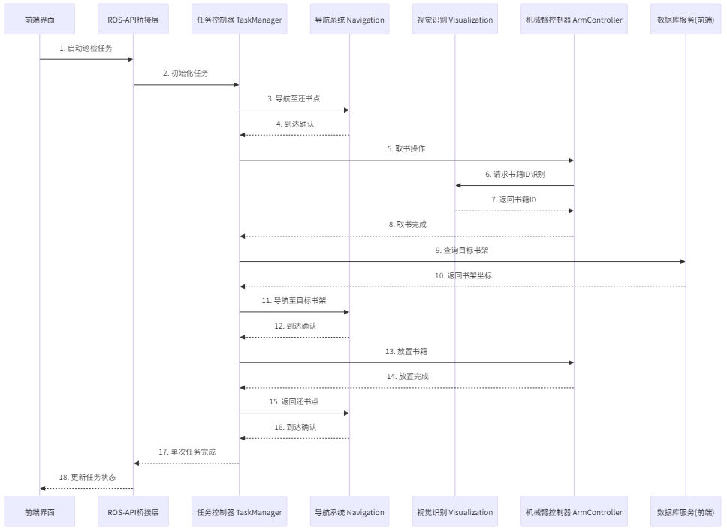
图 11书架巡检的交互时序图

详细设计
本节将从4个模块（自动建图、导航引导、书籍搬运、书架巡检），分别介绍每个模块的详细设计，包括前端用户交互界面设计和ROS机器人端运行逻辑设计。

自动建图模块

功能概述
管理员用户通过 Web 界面发起自动建图任务，实时监控建图过程，执行"停止建图"后保存建图结果。后续可加载指定的已建地图。

用户界面关键设计
- 地图管理页面（列出已有地图，状态，操作按钮）
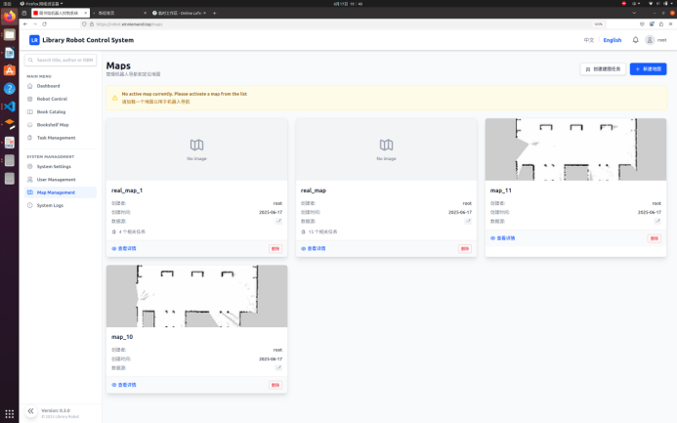

- "急停"、"开始新地图构建"按钮
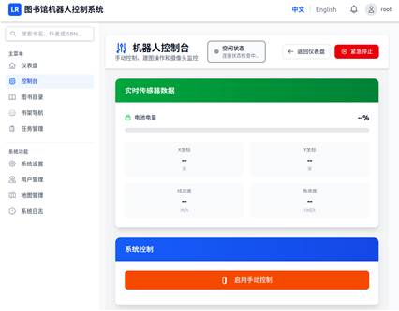

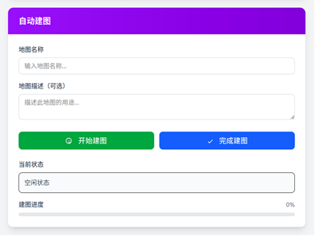

- 建图监控区域：
- 实时SLAM地图和机器人位姿显示
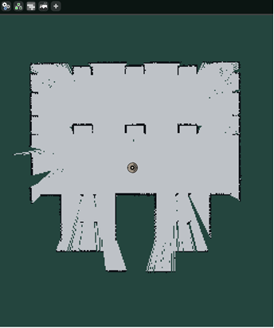

- 任务状态文本（探索中、完成中、失败等）
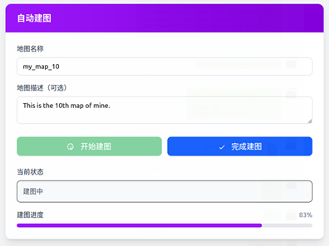

- "停止建图"按钮

Rails端关键设计
Rails端与自动建图任务及用户相关的核心数据模型、请求处理逻辑（控制器），以及实时通信机制，可以描述如下。
- 模型（Model）：
- Map：用于管理地图相关数据的模型
- Task(type: MAP_BUILD_AUTO)：任务模型，类型为MAP_BUILD_AUTO（自动建图任务），用于定义与自动构建地图相关的任务逻辑
- User：用户模型，用于处理用户相关的数据与操作
- 控制器（Controller）：
- MapsController：负责处理与Map模型相关的HTTP请求（如创建、读取、更新、删除地图等操作）
- TasksController：处理与Task模型相关的请求，尤其针对MAP_BUILD_AUTO类型任务的逻辑控制
- Action Cable Channels：
- RobotTaskChannel：基于Rails的Action Cable（实时通信机制），用于机器人任务的实时通信，实现前端与后端之间任务状态、指令的实时传输
- RobotFeedbackChannel：用于机器人反馈信息的实时通信，例如将机器人状态、执行结果等实时反馈给前端或其他系统组件
详细步骤如图 12所示。
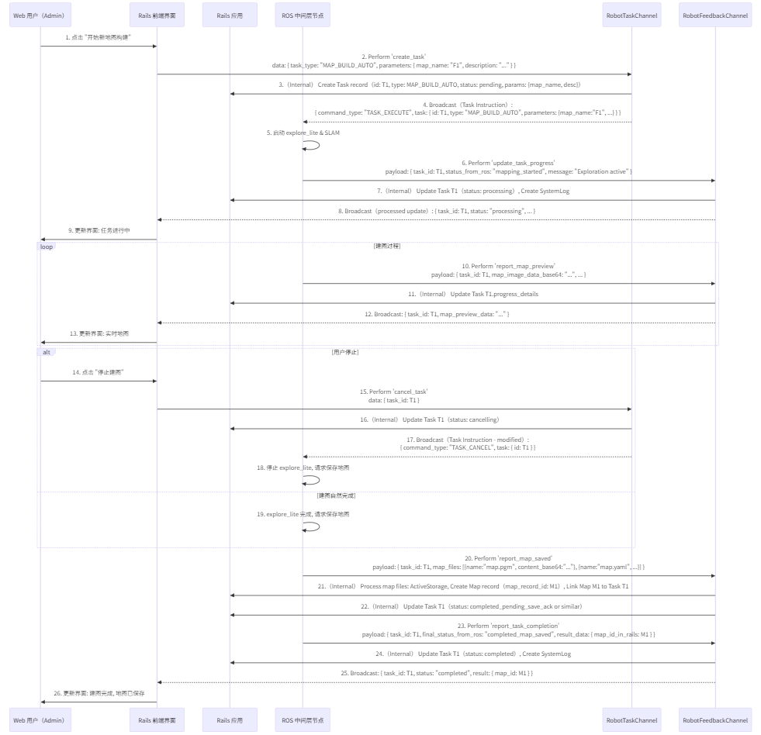
图 12自动建图模块的详细流程图

安全性与错误处理
- 超时监控
当系统连续10分钟没有探测到新的探索边界时，自动终止探索节点，防止无效的持续探索。这可以避免机器人陷入循环或无法继续推进的情况。
- 异常状态检测
- 因障碍物而暂停时的恢复
采用固定时间参数的开环控制，不依赖外部反馈；通过清除代价地图重置局部规划器，避免陷入震荡；使用独立节点实现，可灵活集成到不同机器人系统；恢复动作简洁高效，适合快速响应碰撞场景。这种恢复策略适用于简单环境下的障碍物规避，通过预设动作序列快速脱离困境。实际应用中可能需要根据机器人动力学特性调整速度和时间参数，或添加更复杂的感知与规划逻辑。

导航引导模块

功能概述
用户在书架界面上指定前往某个书架，机器人自主导航至目标位置。实时显示机器人路径和状态。该功能支持从两个入口触发：主控制台的快速导航和书架详情页的专用导航按钮。

用户界面关键设计
- 地图显示区域（使用当前活动地图）
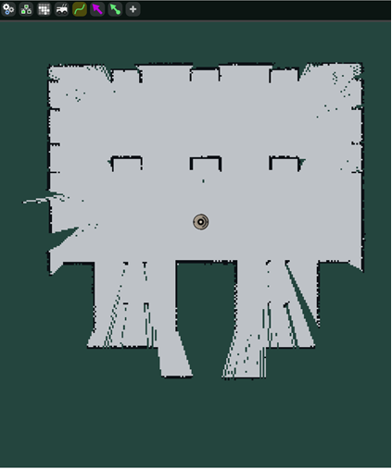

- 工具：点击地图设置导航目标点


- 导航状态显示（绿线表示路径，地图上展示机器人位姿）
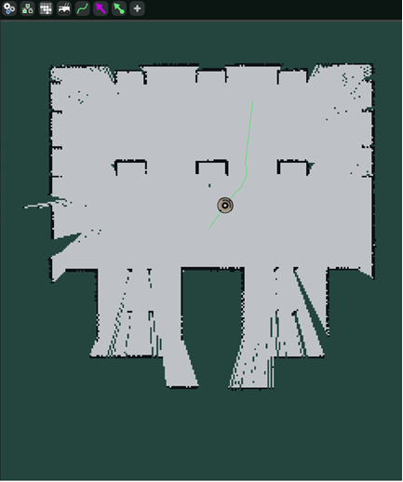

Rails端关键设计
Rails端与导航引导任务相关的核心模型、控制器及实时通信频道可以描述如下。
- 模型
- Map：用于管理地图相关数据
- Task（类型为NAVIGATION_TO_POINT）：专门处理“导航到点”任务的逻辑与数据
- User：负责处理用户相关信息
- 控制器：
- TasksController：处理与导航引导任务相关的请求及业务逻辑
- Action Cable Channels（实时通信频道）：
- RobotTaskChannel：用于实时传输机器人任务（如发送“导航到点”的任务指令）
- RobotFeedbackChannel：用于机器人反馈信息（如导航过程中的状态反馈）
- RobotControlChannel（用于取消操作）：用于控制取消导航任务等操作
以上部分整体构成了Rails端实现“导航到点”功能的基础架构，涵盖数据模型、任务控制及实时通信交互，详细步骤参考图 13。
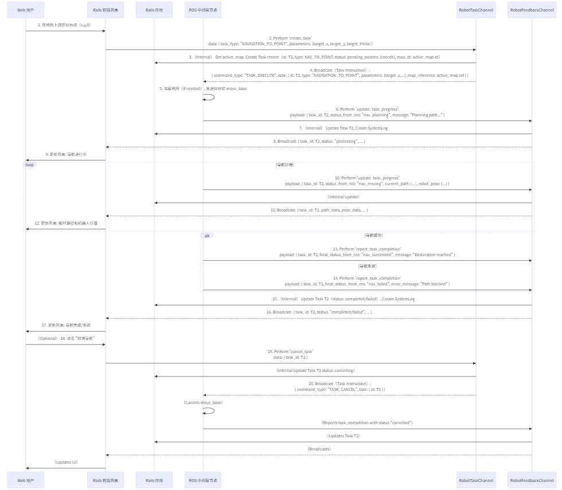
图 13导航引导模块的详细流程图

ROS端关键设计
ROS导航系统的状态监控功能，通过监听导航目标状态和位置信息，将导航进度实时推送给前端界面，其核心逻辑为：初始化与订阅 → 状态回调处理 → 剩余距离计算 → 前端通信接口。其中包含的关键设计特点有：
- 基于ROS话题订阅机制实现非阻塞监控
- 通过几何计算提供直观的剩余距离估计
- 对导航状态进行分类处理，提供清晰的状态
- 采用异常处理增强系统鲁棒性
- 分离数据获取与数据推送逻辑，便于扩展
这种监控模式适用于需要实时可视化导航过程的应用场景，如机器人远程操作界面。通过将后端导航状态转换为前端可理解的消息格式，实现了导航过程的透明化展示。

异常处理机制
- 导航失败分类处理
当出现“目标不可达”、“长时间路径规划失败”、“动态障碍物阻挡”等异常情况时，系统应该正确处理，避免导致系统崩溃，具体的处理逻辑如表格 20所示。
表格 20导航引导模块的异常处理机制
错误类型 | 检测方式 | 用户端响应策略
目标不可达 | /move_base/status返回ABORTED | 显示红色警告，建议调整目标点
长时间路径规划失败 | 监控全局规划超时(>10秒) | 重新路径规划
动态障碍物阻挡 | 局部代价地图突然变化 | 显示黄色警示，启动自动避障

- 自动避障代码示例
完整代码在ros_end/src/navigation/scripts/simple_goal.py中，核心逻辑代码如下。
# 监听进度，实现动态避障
def obstacle_detect(self, msg):
if (self.reach_flag == False and msg.ranges[180] < 0.5):
self.renavigate()
rospy.sleep(1)

rospy.init_node("simple_goal")
radar_obstacle_detect = rospy.Subscriber("scan", LaserScan, self.obstacle_detect)
rospy.spin()

性能优化策略
- 数据压缩传输：对地图数据采用PNG编码压缩（通过map_to_image节点）
- 差分更新：仅传输路径/位置的变化部分而非全量数据
- 带宽自适应：根据网络质量动态调整传输频率

安全审计要点
通过多层次的状态监控、智能恢复策略和优化的数据传输机制，构建高效可靠的导航交互系统。后续可以配合导航日志分析工具（如rosbag + rqt_plot）进行持续优化。
- 目标点合法性校验
def validate_goal(pose):
# 检查是否在可通行区域
cost = get_costmap_value(pose.x, pose.y)
return cost < 50 # 50为代价阈值

- 速度限制防护
# move_base参数配置
controller:
max_vel_x: 0.8
min_vel_x: -0.2
acc_lim_x: 0.5

- 操作权限分级
{
"user_level": 2,
"allowed_actions": ["set_goal", "pause"],
"denied_actions": ["parameter_change"]
}

书籍搬运模块

功能概述
用户从书籍列表或详情页中选择一本书，命令机器人将其从当前实际位置取到系统分配的中转站空闲插槽。该功能包括智能槽位分配、坐标计算、状态更新等完整流程。

用户界面关键设计
- 书籍列表（显示书名、作者、ISBN、当前位置）
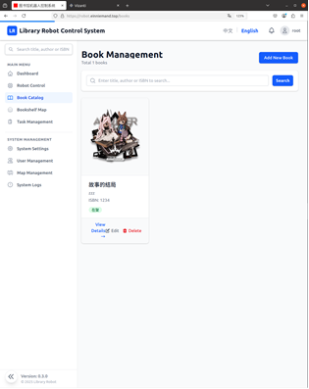

- 每本书旁有"取书到中转站"按钮
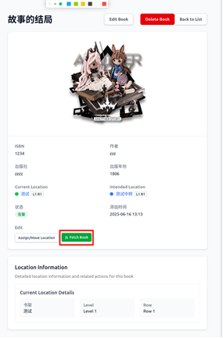

Rails端关键设计
与“书籍搬运”功能相关的Rails端核心组成部分可以描述如下。
- 模型（Model）
- Book：用于管理书籍相关数据，如书籍的基本信息
- Slot：可能代表书架上的存储位置或插槽，用于标识书籍存放的具体位置
- Bookshelf：对应书架实体，管理书架相关信息
- Task（type: FETCH_BOOK_TO_TRANSFER）：定义“取书搬运”任务的逻辑与数据，明确任务类型为取书并搬运
- User：处理用户相关信息，如用户操作记录、权限等
- 控制器（Controller）
- BooksController：负责处理与书籍相关的操作，如书籍信息的查询、添加、修改、删除等
- TasksController：管理任务相关逻辑，包括“取书搬运”任务的创建、启动、监控等
- Action Cable Channels（实时通信频道）
- RobotTaskChannel：用于向机器人发送任务（如“取书搬运”任务指令），实现实时任务传输
- RobotFeedbackChannel：用于机器人反馈任务执行状态（如是否成功取书、搬运进度等），确保系统实时掌握任务进展
以上部分构成了Rails端实现“书籍搬运”功能的基础架构，涵盖数据模型、任务控制及实时通信交互，详细步骤参考图 14。
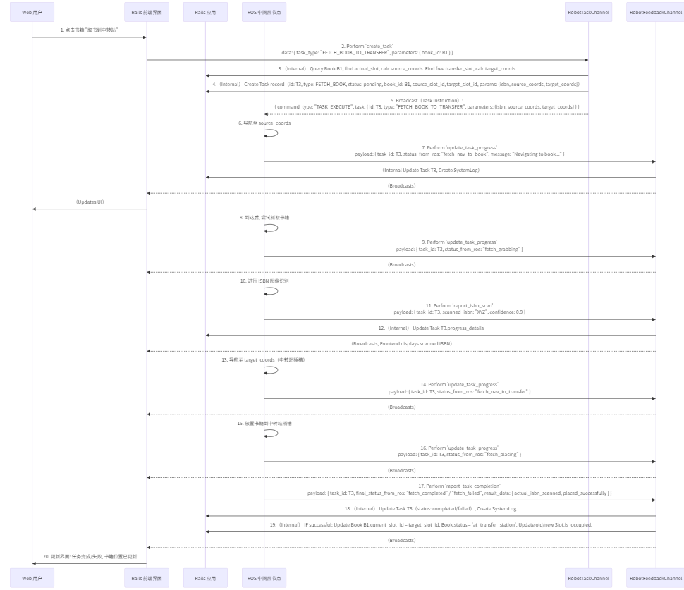
图 14书籍搬运模块的详细流程图

ROS端关键设计
- 视觉识别节点
通过扫描图书上的QR码实现自动识别，通过ROS服务的方式提供视觉识别接口，其核心设计特点为：
- 采用服务模式（而非持续检测），按需触发识别，节省计算资源
- 直接利用QR码的内容作为图书唯一标识，简化识别流程
- 通过ROS服务接口实现模块间松耦合，便于集成到更大系统
- 依赖OpenCV的QR码检测功能，无需额外训练模型
- 机械臂控制节点
机械臂控制的基础框架是：通过MoveIt!的高层接口简化了复杂运动规划，使开发者可以专注于任务逻辑而非底层运动学计算。其核心设计特点为：
- 基于ROS服务实现命令驱动的机械臂控制
- 采用MoveIt!运动规划框架实现复杂轨迹规划
- 分离规划与执行逻辑，提高系统可靠性
- 支持笛卡尔空间连续路径规划，适用于精细操作
ROS端处理“书籍搬运”的整体逻辑可描述为如图 15所示的状态机。
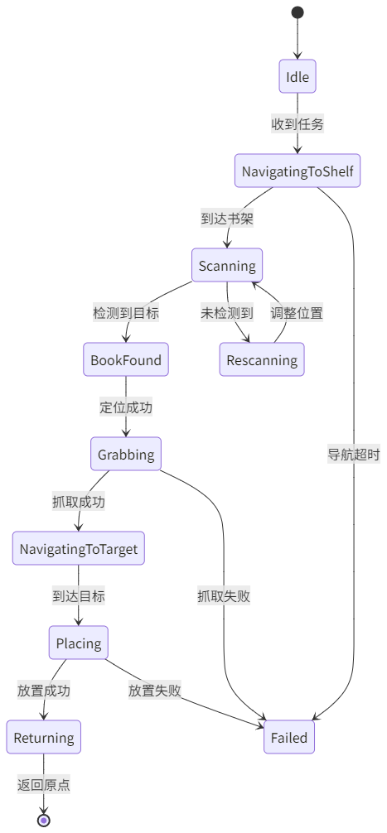
图 15书籍搬运的ROS处理逻辑

异常处理机制
- 常见故障处理策略
当出现“视觉识别失败”、“书籍抓取失败”、“路径规划失败”等异常情况时，系统应该正确处理，避免导致系统崩溃，具体的处理逻辑如表格 21所示。

表格 21书籍搬运模块的异常处理机制
故障类型 | 检测方法 | 恢复策略
视觉识别失败 | 扫描后5秒内无结果 | 重新扫描
书籍抓取失败 | 多次扫描后仍无结果 | 向前端报错并暂停任务
路径规划失败 | move_base返回ABORTED状态 | 切换为人工遥控模式
书籍错位 | 视觉校验与数据库ID不匹配 | 触发报警并暂停任务

- 安全监控模块代码示例
class SafetyMonitor:
def __init__(self):
self.emergency_stop = False
rospy.Subscriber("/safety_zone", Bool, self.zone_cb)
rospy.Subscriber("/emergency_stop", Bool, self.estop_cb)

def zone_cb(self, msg):
if not msg.data and self.arm_moving():
self.pause_arm()

def estop_cb(self, msg):
if msg.data:
self.emergency_stop = True
rospy.logerr("!!! 急停触发 !!!")
self.stop_all_motion()

性能优化策略
- 路径规划优化
- 视觉识别加速
- 数据库缓存机制

部署注意事项
该项目通过模块化设计实现书籍搬运的全流程自动化，结合精确的状态管理和多重安全机制，可满足图书馆场景下的智能化搬运需求。
- 环境校准：
- 使用tf2工具校准机械臂与底盘坐标系
- 定期运行rosrun camera_calibration cameracalibrator.py进行相机标定
- 安全配置
<!-- 在URDF中添加安全区域 -->
<safety_controller>
<soft_lower_limit value="0.0"/>
<soft_upper_limit value="0.2"/>
<k_position value="20.0"/>
<k_velocity value="50.0"/>
</safety_controller>
- 日志管理
# 自动归档任务日志
roslaunch book_manipulation task_control.launch log_dir:=$(date +%Y%m%d)

书架巡检模块

功能概述
管理员发起书架巡检任务。机器人自动扫描书架上的书籍，将错位书籍搬运至中转站；然后再将中转站的书籍归位到其应在的插槽。
具体的功能描述包括：
- 自动扫描书架上所有书籍的ISBN
- 识别错位书籍（实际位置与预期位置不符）
- 将错位书籍搬运到中转站
- 将中转站的书籍归位到正确位置
- 更新数据库中的书籍位置信息

用户界面关键设计
- "开始书架巡检"按钮
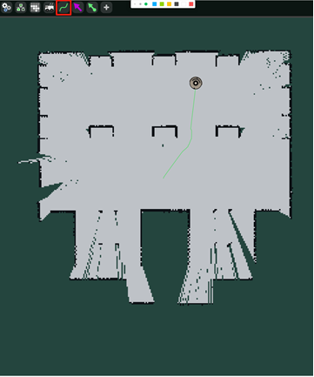

Rails端关键设计
与“书架巡检”功能相关的Rails端核心组成部分可以描述如下。
- 模型（Model）
- Book：管理书籍相关数据，如书籍信息
- Slot：代表书架上的存储位置，用于标识书籍存放的具体点位
- Bookshelf：对应书架实体，管理书架相关信息
- Task：
定义多种任务类型，包括INVENTORY_SCAN_AND_RELOCATE（库存扫描与重新定位）扫描书架库存并调整书籍位置；RETURN_BOOK_FROM_TRANSFER（从搬运中归还书籍）将搬运中的书籍归还至书架；INVENTORY_FULL_INSPECTION（全面库存检查，标注为父类型）对书架进行全面的库存巡检
- User：处理用户相关信息，如用户操作权限、记录等
- 控制器（Controller）
- TasksController：统一管理上述任务的逻辑，包括任务创建、启动、监控与调度等
- Action Cable Channels（实时通信频道）
- RobotTaskChannel：向机器人实时发送任务指令（如启动库存扫描任务）
- RobotFeedbackChannel：接收机器人反馈的任务执行状态（如扫描进度、定位结果等），确保系统实时掌握任务进展
以上内容构成了Rails端实现书架巡检及相关任务的基础架构，涵盖数据模型、任务控制及实时通信交互，以支持书架库存管理、书籍归还与全面巡检等功能。其中阶段一（扫描并将错位书籍移至中转站）的详细步骤如图 16所示，阶段二（将中转站书籍归位）的详细步骤如图 17所示。

图 16书架巡检模块-阶段一的详细流程图


图 17书架巡检模块-阶段二的详细流程图

任务控制模块设计
- 多还书点调度算法（伪代码）
初始化 stations 为配置中的还书点列表

函数 select_optimal_station():
current_pose = 获取机器人当前位置
min_cost = 无穷大
selected = 空值

对 stations 中的每个 station 执行:
dist_cost = 计算从 current_pose 到 station 的距离代价
load_cost = 获取 station 的待处理书籍数量
total_cost = 0.6 * dist_cost + 0.4 * load_cost

如果 total_cost < min_cost:
min_cost = total_cost
selected = station

返回 selected

- 书架放置校验逻辑
bool ShelfChecker::verifyPlacement(int shelf_id, int layer){
// 获取书架当前占用状态
auto occupancy = db_client.queryShelfOccupancy(shelf_id);

// 寻找第一个空位
for(int i=0; i<MAX_LAYERS; i++){
if(!(occupancy & (1<<(layer*4 + i%4))){
target_pos = calcPosition(shelf_id, layer, i%4);
return true;
}
}
return false;
}

视觉识别增强方案
- 多模态识别流程
使用大模型深度学习多模态技术实现视觉识别增强功能的过程可以概述为图 18。
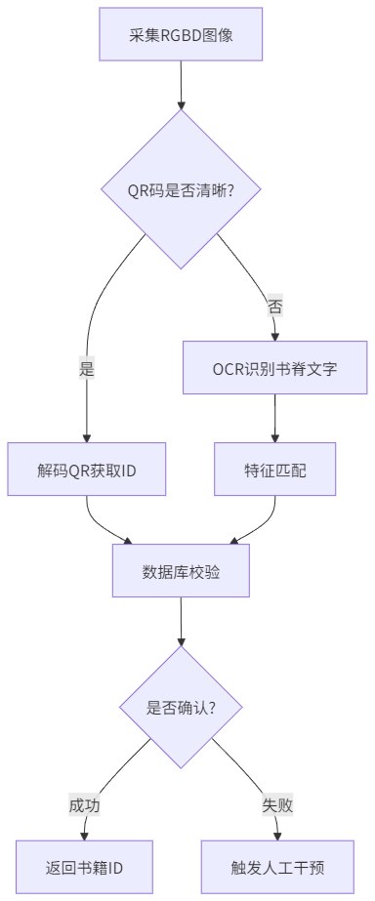
图 18基于多模态的视觉识别增强

- 深度学习集成的代码示例
class BookIdentifier:
def __init__(self):
# 加载预训练模型
self.qr_model = load_model('qr_detector.h5')
self.ocr_model = load_model('book_spine_ocr.h5')

def identify_book(self, image):
# 第一步：QR码检测
qr_roi = self.qr_model.detect(image)
if qr_roi:
return decode_qr(qr_roi)

# 第二步：书脊文字识别
text_region = self.ocr_model.segment(image)
return self.ocr_model.recognize(text_region)

异常处理与恢复
- 典型故障处理策略
当出现“还书点无书籍”、“书架满载”、“书籍ID无法识别”等异常情况时，系统应该正确处理，避免导致系统崩溃，具体的处理逻辑如表格 22所示。

表格 22书架巡检模块的异常处理机制
故障场景 | 检测方法 | 恢复策略
还书点无书籍 | 视觉连续3次检测失败 | 标记为已完成，转至下一还书点
书架满载 | 位姿校验服务返回失败 | 暂存至临时区域并触发警报
书籍ID无法识别 | 多模态识别均失败 | 加入人工处理队列
多次放置失败 | 力传感器异常波动 | 重新扫描书架结构

- 状态回滚机制

class TransactionManager:
def __init__(self):
self.transaction_stack = []

def begin_transaction(self):
self.transaction_stack.append({
'position': get_robot_pose(),
'arm_state': arm.get_current_state(),
'book_held': current_book_id
})

def rollback(self):
if self.transaction_stack:
state = self.transaction_stack.pop()
# 回退到上一个安全状态
nav.go_to(state['position'])
arm.recover_state(state['arm_state'])
if state['book_held']:
handle_book_rollback(state['book_held'])

系统优化策略
- 路径规划优化
- 数据库查询优化
- 机械臂轨迹缓存

部署注意事项
本系统通过智能调度算法、多级容错机制和优化的人机交互设计，可实现高效可靠的书架巡检作业。后期可配ROS诊断工具链(rqt_console + rosbag)进行持续性能优化，同时定期使用moveit_calibration进行机械臂精度校准。
- 环境配置
- 还书点标定
rosrun tf2_ros static_transform_publisher x y z yaw pitch roll frame_id child_frame_id
- 书架坐标系对齐
# 使用AR标签辅助校准
aruco_dict = cv2.aruco.Dictionary_get(cv2.aruco.DICT_6X6_250)
corners, ids = cv2.aruco.detectMarkers(image, aruco_dict)

- 安全规范
- 操作区域隔离
<!-- 在URDF中定义安全区 -->
<safety_controller>
<soft_upper_limit value="0.25"/> <!-- 还书点工作区限位 -->
<k_velocity value="30.0"/>
</safety_controller>
- 紧急避让策略
def human_avoidance():
while True:
if lidar.detect_human() and arm.is_moving():
arm.pause()
nav.move_away()
sound.play_warning()

运行与开发环境

硬件环境
本系统运行与开发所需的硬件环境有：
- 启智ROS配套开发电脑
- 启智ROS机器人
- 启智ROS机器人配套机械臂
- 单片机、继电器、杜邦线等配套材料
- 用作测试的桌子、书籍

软件环境
本系统运行与开发所需的软件环境有：
- Ubuntu 20.04 LTS
- ROS Noetic
- Rviz可视化平台
- Gazebo仿真环境
- 启智ROS机器人的模块与驱动代码

需求可追踪性说明
需求追踪与系统设计的对应关系如所示：
SRS需求 | SDD设计对应
书籍检索（用例1） | 数据库查询模块、交互层接口
导航引导（用例2） | 路径规划组件、传感器驱动
信息咨询（用例3） | 数据库连接组件、GUI组件
书籍搬运（用例4） | 搬运接口，执行层（制动执行、机械臂操作组件）
书架巡检（用例5） | 巡检启动服务
服务记录管理（用例6） | 数据库连接组件、GUI组件
安全性（非功能需求） | 硬件急停机制、数据加密传输
鲁棒性（非功能性需求） | 异常状态转移控制

附录：AI生成辅助内容说明
- 异常状态转移控制：基于DeepSeek生成初始逻辑，调整了异常处理分支^[生成自deepseek-r1 2025/04/16]。
- 详细设计：DeepSeek辅助生成详细设计方案^[生成自deepseek-r1 2025/04/18]。
- 需求可追踪性说明：DeepSeek辅助生成了需求追踪说明表^[生成自deepseek-r1 2025/04/20]。

